网上申请流程及截图说明
步骤一：开始申请
1、点击“毕业”栏目“进入”按钮，申请前可查看毕业管理办法
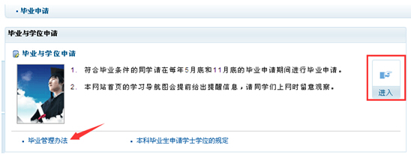
符合毕业条件截图：
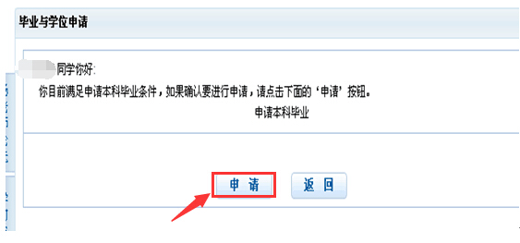
符合毕业及学位条件截图：
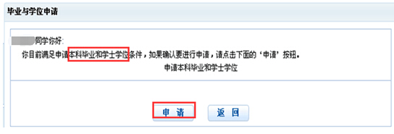
2、符合本次毕业/学位申请的同学可在成功申请后进入下一个界面，核对个人信息及填写详细的毕业退费账户信息，通讯地址及电话如有变更以最新个人信息为准进行修改。特别强调银行账户信息不得填写信用卡，仅限本人姓名的储蓄卡。
不符合毕业条件截图：
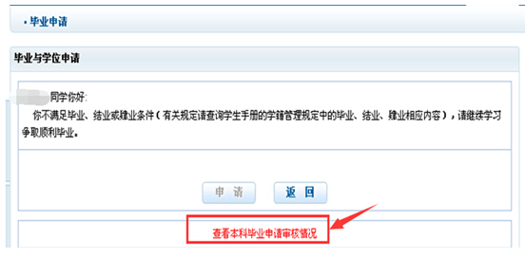
步骤二：核对基本信息，有误请于深圳中心老师联系

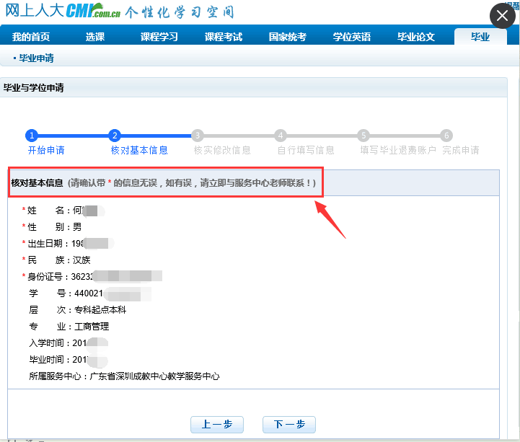
步骤三：自行填写信息
1、填写目前最新的电话、工作单位及家庭住址和户口所在地

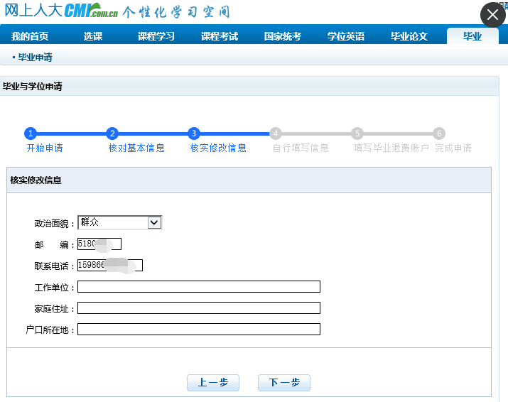
2、填写毕业生登记表的奖惩及自我鉴定（自我鉴定勿低于200字，勿超过500字，不能出现空格，不能出现函授、电大、平均分、平均成绩等字样）

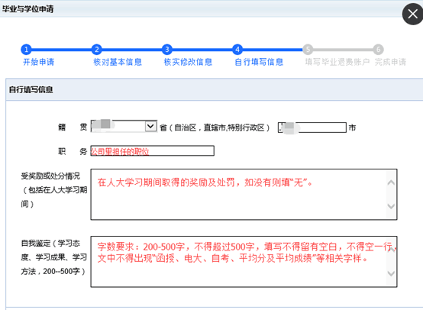
步骤四：填写毕业退费账户
请输入本人姓名的具体到储蓄银行卡的开卡所在地信息
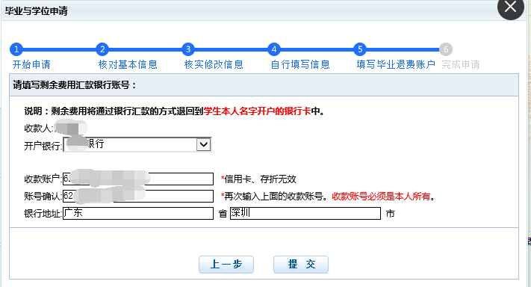
步骤五：完成申请
毕业/学位申请所需资料及要求附图
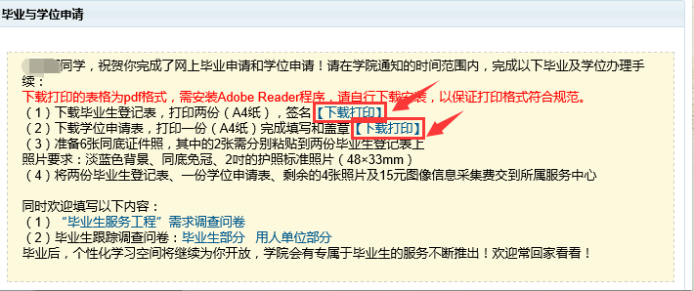
下载打印毕业/学位生申请表，打印后黑色水笔签名
